再生放大器的速率方程有两种表达形式，一种是N和φ，表征反转粒子数和腔内光子数；另一种是G和E（或者归一化后的g和ε），表征增益和光束脉冲能量。归一化后的变为无量纲形式，可以获得更广义的图像。

求解方程有两种办法，分别是数值解和解析解。数值解是利用四阶**龙格-库塔**法（属于常微分方程初值问题）求解的；解析解是在忽略次要矛盾基础上得出的。

这整个问题的难点在于①各个常量的具体含义以及之间的等量关系②不同人不同文章上的微分方程等式各不相同（矛盾有很多，分清主次要矛盾最关键）

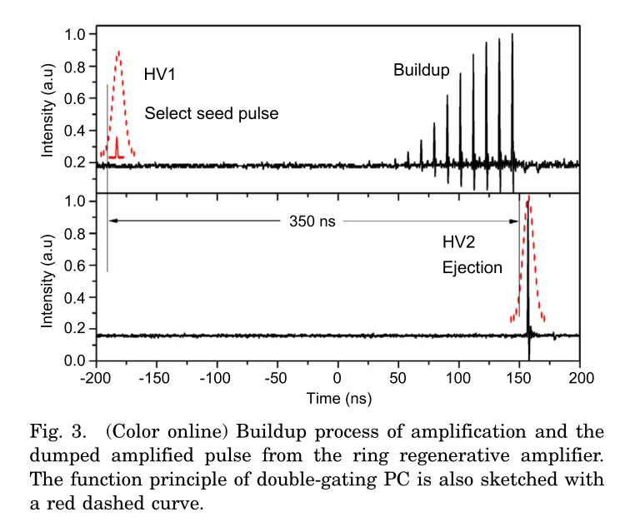 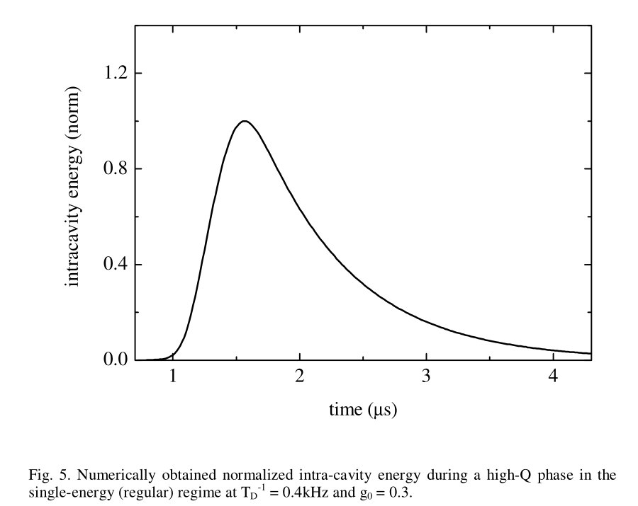

一般来说脉冲波形应是每个round trip都会上升，但是为什么会到达一定次数后会下降呢？

因为腔内光子寿命短，即各种损耗很大，试想 $T_{round trip}=10ns$，300ns里种子光走30圈，所有的上能级粒子数都没了，而泵浦短时间内也加不上来，在20圈左右到达一个最高能量值后，损耗就占主导了，致使种子光能量不断下降。如果将仿真里的loss设置为0，就会发现种子光能量就会一直处在最高值的状态。

掺Nd,Yb的固体激光介质有较高的弛豫时间。系统的运行状态取决于由增益引起的反转粒子数减少和由泵浦引起的粒子数增多之间的平衡。低重频系统，种子值稍大于自发放射水平即可；高重频系统，需要较高的种子值，否则系统会从稳定系统过渡到多能量脉冲甚至混沌。

Regenerative Amplifier希望高重频，低种子能量，高输出能量，稳定系统无混沌。